1. ค่าความเร่งโน้มถ่วงที่ผิวโลกเป็นกี่เท่าของค่าที่ความสูง 1,600 กิโลเมตรจากผิวโลก (รัศมีของผิวโลก
เท่ากับ 1,600 กิโลเมตร) (O-Net 60)
1. 1.25
2. 1.56
3. 2.00
4. 4.00
5. 5.00
2. วัตถุ A B และ C มีมวลเท่ากัน อยู่ในแนวเส้นตรงเดียวกันดังรูป ต่างก็โน้มถ่วงซึ่งกันและกัน
วัตถุใดมีความเร็วเป็นศูนย์ (O-Net 60)
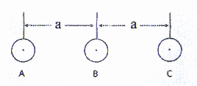
1. A
2. B
3. C
4. A และ C
5. A B และ C
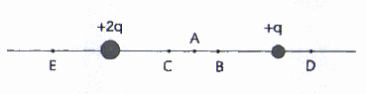
3. จุด A เป็นจุดกึ่งกลางระหว่างประจุ +2q กับ +q ดังรูป จุดใดเป็นจุดสะเทิน (สนามไฟฟ้าเป็นศูนย์ )
(O-Net 60)
1. A
2. B
3. C
4. D
5. E
4. สนามแม่เหล็ก B อยู่ในแนวระดับประจุ +q มีความเร็วต้นพุ่งลงในแนวดิ่งจะเบนไปทางใด เมื่อเริ่ม
เคลื่อนที่เข้าไปในสนามแม่เหล็ก (O-Net 60)
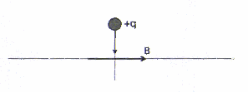
1. ทางขวา
2. ทางซ้าย
3. ไม่เบนเลย
4. เข้าสู่หน้ากระดาษ
5. ออกากหน้ากระดาษ

5. แรงแบบใดที่เหนี่ยวรั้งให้โปรตอนอยู่ด้วยกันได้ในนิวเคลียสของอะตอม (O-Net 60)
1. แรงไฟฟ้า
2. แรงแม่เหล็ก
3. แรงโน้มถ่วง
4. แรงนิวเคลียร์แบบอ่อน (weak force)
5. แรงนิวเคลียร์แบบเข้ม (strong force)
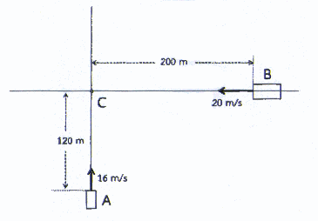
6. พิจารณารถ A และรถ B กำลังเคลื่อนที่เข้าสู่สี่แยก C ด้วยความเร็วคงที่ตลอดข้อใดถูกต้อง (O-Net 60)
1. รถ B ถึง C ก่อนรถ A
2. รถ A และ B ถึง C พร้อมกัน
3. รถทั้งสองไม่ชนกันที่สี่แยก C
4. รถ A ถึง C ในเวลา 10 วินาที
5. รถ B ถึง C ในเวลา 7.5 วินาที

7. ชายคนหนึ่งอยู่ในห้องปิดบนเรือซึ่งกำลังเคลื่อนด้วยความเร็วคงที่ $\overset{⃑}{v}$ เทียบกับพื้นดิน เขาปล่อยก้อนหิน
ก้อนหนึ่งให้ตกลงสู่พื้นเรือ (ภาพที่ 1) ชายบนเรือจะเห็นก้อนหินตกลงสู่พื้นในแนวใด (ภาพที่ 2) (O-Net 60)
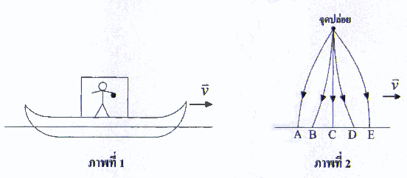
1. A
2. B
3. C
4. D
5. E

8. นักเรียนคนหนึ่งเตะลูกบอลจากยอดตึกสูง 60 เมตร หลังจากนั้น 6 วินาที ลูกบอลตกลงมายังสนามระดับ
เบื้องล่าง ห่างจากตึก 80 เมตร ดังรูป ถ้าความเร่งเนื่องจากแรงโน้มถ่วงของโลก (g) เท่ากับ 9.8 เมตรต่อ
(วินาที)² อัตราเร็วต่ำสุดของลูกบอลในหน่วยเมตรต่อวินาทีขณะลอยอยู่ในอากาศเป็นดังข้อใด ถ้าแรง
ต้านทานของอากาศน้อยมากจนไม่ต้องพิจารณา (O-Net 60)
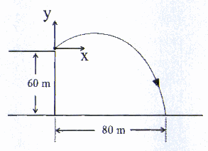
1. 9.8
2. 10.0
3. 13.3
4. 16.6
5. 32.7

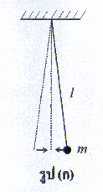
9. พิจารณารูป (ก) ถ้าต้องการให้ลูกตุ้มมีคาบของการแกว่งยาวขึ้น จะต้องทำอย่างไร (O-Net 60)
1. ลดมวล $m$
2. ลดความยาว $l$
3. เพิ่มความยาว $l$
4. เพิ่มมวล $m$ ลดความยาว $l$
5. ลดแอมพลิจูดของการแกว่ง

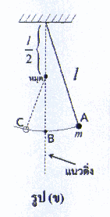
10. พิจารณารูป (ข) สายลูกตุ้มแกว่งไปได้ครึ่งทางก็ชนหมุดแล้วแกว่งต่อ เวลาที่ใช้แกว่งจากตำแหน่ง A
ไป B เป็นกี่เท่าของเวลา B ไป C (O-Net 60)
1. $\frac{1}{2}$
2. $\frac{1}{\sqrt{2}}$
3. 1
4. $\sqrt{2}$
5. 2

11. ค้างคาวต้องใช้ความถี่คลื่นเสียงประมาณกี่กิโลเฮิรตซ์ จึงจะบินไม่ชนลวดที่มีเส้นผ่านศูนย์กลาง 3
มิลลิเมตร (O-Net 60)
1. 120 2. 100
3. 50 4. 40
5. 30
12. ส้อมเสียง A ทำขึ้นเองในห้องปฏิบัติการ เจตนาให้มีความถี่ 440 เฮิรตซ์ เมื่อนำมาเคาะเทียบกับ
ส้อมเสียงมาตรฐานความถี่ 440 เฮิรตซ์ ได้ความถี่บีตส์เป็น $\frac{8}{5}$ ครั้งต่อวินาที ส้อมเสียง A มีความถี่
กี่เฮิรตซ์ (O-Net 60)
1. 438.4 2. 439.2
3. 441.0 4. 443.2
5. 444.0
14. ในโรงงานที่มีระดับความเข้มเสียงรบกวน 90 dB ถ้าต้องการให้คนงานได้ยินเสียงรบกวนนี้ที่ระดับ
70 dB จะต้องใส่เครื่องอุดหูที่ลดความเข้มเสียงลงกี่เท่า (O-Net 60)
1. 20 2. 70
3. 80 4. 100
5. 160
15. คลื่นแม่เหล็กไฟฟ้ามีความถี่ 1.5 $×$ 10¹⁵ เฮิรตซ์ เป็นคลื่นชนิดใด (O-Net 60)
1. รังสีแกมมา 2. คลื่นวิทยุ FM
3. รังสีอินฟราเรด 4. คลื่นไมโครเวฟ
5. รังสีอัลตราไวโอเลต
16. แท่งควบคุมจำนวนนิวตรอนในแกนของเครื่องปฏิกรณ์นิวเคลียร์ทำจากโลหะใด (O-Net 60)
1. ตะกั่ว 2. ทองแดง
3. ยูเรเนียม 4. แคดเมียม
5. พลูโตเนียม

17. นิวตรอนอิสระจะสลายตัว ดังสมการ
$n p + e + \overline{v}$
(นิวตรอน) (โปรตอน) (อิเล็กตรอน) (ปฏินิวตริโน)
กำหนดให้มวลที่สมมูลกับพลังงาน ดังนี้
$n$ = 939.57 MeV
$p$ = 938.27 MeV
$e$ = 0.51 MeV
$\overline{v}$ มีค่าน้อยมาก ๆ
ปฏิกิริยานี้ปลดปล่อยพลังงานออกมาเท่าใดในหน่วย MeV (O-Net 60)
1. 0.51 2. 0.79
3. 1.30 4. 1.87
5. 1878.35
18. สารกัมมันตรังสี A สลายตัวดังแสดงในกราฟ และตามสมการ A B + อนุภาค β
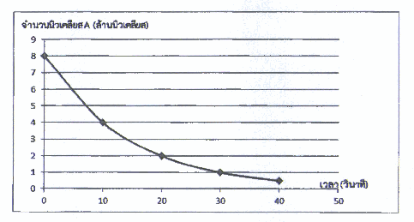

ในช่วงเวลา 30 ถึง 50 วินาที มีอนุภาค β ถูกปล่อยออกมาเป็นจำนวนรวมกี่อนุภาค (O-Net 60)
1. 0 2. 2.5 $×$ 10⁵
3. 5.0 $×$ 10⁵ 4. 7.5 $×$ 10⁵
5. 10.0 $×$ 10⁵

19. สนามแม่เหล็กสามารถเบนรังสีใด (O-Net 60)
1. แอลฟา (α) 2. บีตา (β)
3. แกมมา (γ) 4. แอลฟา (α) กับ บีตา (β)
5. แอลฟา (α) กับ แกมมา (γ)
20. อนุภาคมีประจุบวกเคลื่อนที่ในสุญญากาศเข้าไปในบริเวณที่มีสนามไฟฟ้าสม่ำเสมอ E ดังรูป ถ้าอนุภาค
ไม่ชนแผ่นโลหะขนาน หรือไม่เคลื่อนออกนอกบริเวณสนามไฟฟ้าเสียก่อน และบริเวณนั้นไม่มีสนาม
โน้มถ่วง ข้อใดถูกต้อง (O-Net 60)
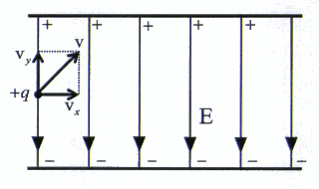
1. v_{y} ไม่เปลี่ยนแปลง
2. v_{x} ไม่เปลี่ยนแปลง
3. v_{y} เพิ่มขึ้นในทิศขึ้น
4. v_{x} เพิ่มขึ้นตลอดเวลา
5. อนุภาคเคลื่อนที่ตามแนววงกลม
6. แนวที่อนุภาคเคลื่อนที่นั้นเป็นรูปพาราโบลาคว่ำ
21. ข้อใดเป็นเชื้อเพลิงที่ใช้ในเตาปฏิกรณ์ปรมณู (O-Net 60)
1. ถ่านหิน
2. แก๊สมีเทน
3. ตะกั่ว-206
4. ยูเรเนียม-235
5. คาร์บอน-12
6. พลูโตเนียม-239

